7.9. Ponavljanje (1.sat)

- Na mreži prizme jednom bojom obojite baze prizme, a drugom bojom obojite pobočje prizme.

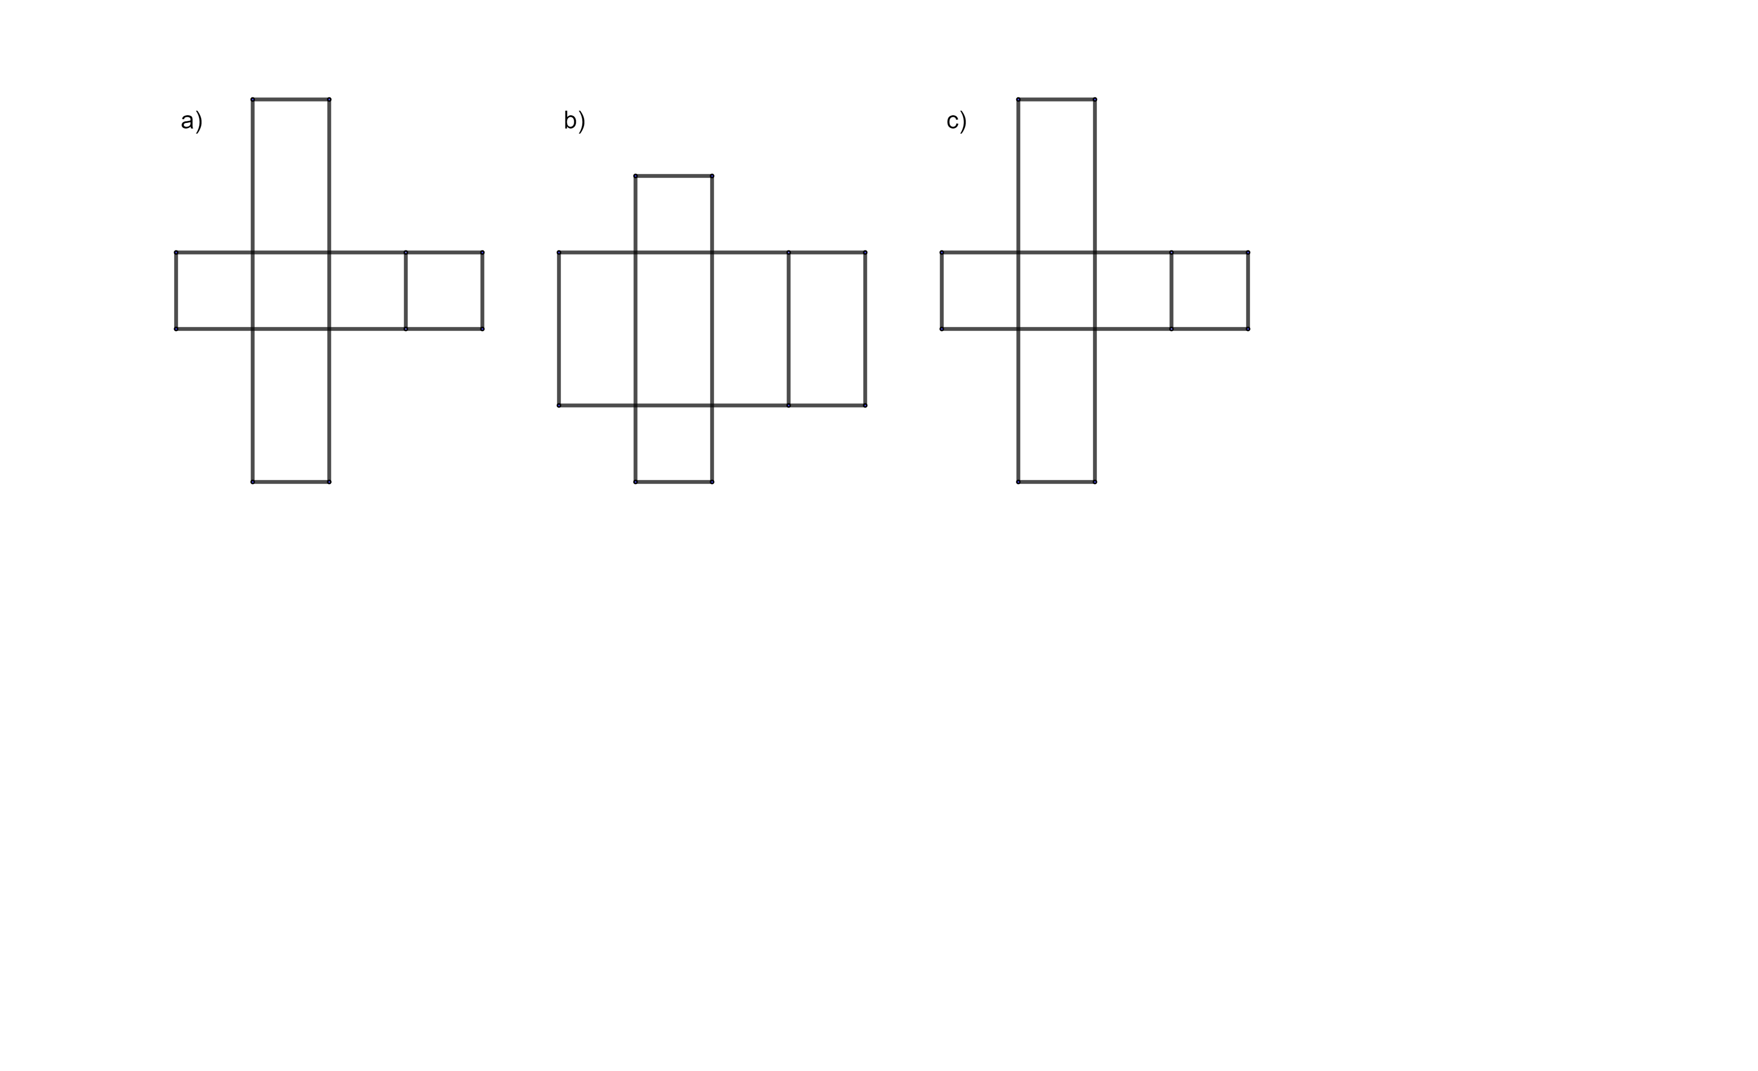

- Izračunajte oplošje prizme ako je zadano:
- B = 6 cm² b) B = 4 cm² c) B = 5 cm²
P = 14 cm² P = 12 cm² P = 12 cm²
O = ?
O = 2B + P
O = 2∙6+ 14
O =____ + ____
O = ______ cm²

- Izračunajte volumen prizme ako je zadano:
- B = 4 cm² b) B = 16 cm² c) B = 25 cm²
v = 5 cm v = 7 cm v = 8 cm
V = ?

V = B ∙ v
V = 4 ∙ 5
V = _____ cm³

- Izračunajte nepoznatu veličinu ako je slovom B označena površina baze prizme, slovom P površina pobočja prizme, slovom v visina prizme, a slovom V volumen prizme

- B = 9 cm² b) B = 16 cm² c) B = 4 cm²
P = 24 cm² v = 6 cm V = 12 cm²
O = ? V = ? v = ?

- Izračunajte oplošje piramide ako je zadano:

- B = 4 cm² b) B = 9 cm² c) B = 25 cm²
P = 24 cm² P = 36 cm² P = 80 cm²

O = ? O = ? O = ?
O = B + P
O = 5 + 24
O = ____ cm²

- Izračunajte volumen piramide ako je zadano:

- B = 9 cm² b) B = 21 cm² c) B = 30 cm²
v = 4 cm v = 6 cm v = 4 cm

V = ? V = ? V = ?

V = $\frac{1}{3 } ∙B∙v$

V = = $\frac{1}{3 } ∙9∙4$

V = = $\frac{36}{3 }$

V = 12 cm³

- Izračunajte nepoznatu veličinu ako je slovom B označena površina baze piramide, slovom P površina pobočja piramide, slovom v visina piramide, a slovom V volumen piramide

- B = 9 cm² b) B = 16 cm² c) B = 4 cm²
P = 30 cm² v = 9 cm V = 24 cm²

O = ? V = ? v = ?

